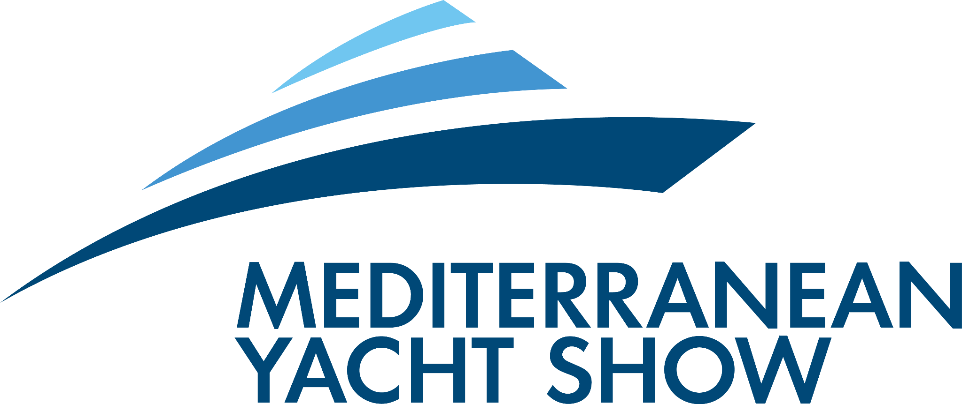
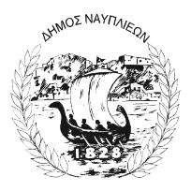

Δελτίο Τύπου

Από τις 8 έως τις 12 Μαΐου 2027, το Mediterranean Yacht Show επαναφέρει την Ελλάδα
στο επίκεντρο της διεθνούς ναυλομεσιτικής κοινότητας.

Η μεγαλύτερη έκθεση επαγγελματικών επανδρωμένων σκαφών αναψυχής παγκοσμίως
επιστρέφει στο Ναύπλιο για τη 12η διοργάνωση της

Ο Ελληνικός Σύνδεσμος Θαλάσσιου Τουρισμού (Greek Yachting Association / GYA) ανακοινώνει τη διεξαγωγή του Mediterranean Yacht Show (MEDYS) 2027, το οποίο θα πραγματοποιηθεί στο Ναύπλιο από τις 8 έως τις 12 Μαΐου 2027. Η μεγαλύτερη διεθνής έκθεση επαγγελματικών επανδρωμένων σκαφών αναψυχής επιστρέφει για τη 12η διοργάνωσή της, επιβεβαιώνοντας τον καθοριστικό της ρόλο στην παγκόσμια αγορά του yachting.
Το MEDYS, το οποίο συνδιοργανώνεται από τον Ελληνικό Σύνδεσμο Θαλάσσιου Τουρισμού και τον Δήμο Ναυπλιέων, έχει καθιερωθεί ως το σημαντικότερο σημείο συνάντησης για πλοιοκτήτες, brokers, central agents και επαγγελματίες του θαλάσσιου τουρισμού από όλο τον κόσμο. Παράλληλα, αποτελεί μια μοναδική πλατφόρμα προβολής του ελληνικού στόλου και των υπηρεσιών που πλαισιώνουν τον κλάδο.
Τα εντυπωσιακά αποτελέσματα της διοργάνωσης του 2026 δημιουργούν ισχυρές προσδοκίες για την επόμενη χρονιά. Συνολικά 106 επαγγελματικά σκάφη, με αθροιστικό μήκος σχεδόν 4 χιλιομέτρων, συμμετείχαν στην έκθεση, η οποία προσέλκυσε 902 επαγγελματίες επισκέπτες από 32 χώρες. Παράλληλα, 39 εκθέτες ανέπτυξαν 56 περίπτερα παρουσιάζοντας προϊόντα και υπηρεσίες που καλύπτουν ολόκληρο το φάσμα του yachting.
Το Ναύπλιο, που έχει πλέον ταυτιστεί με την επιτυχία του θεσμού, θα φιλοξενήσει και το 2027 έναν εντυπωσιακό στόλο επαγγελματικών σκαφών αναψυχής, καθώς και εκατοντάδες εκπροσώπους της διεθνούς αγοράς. Η διοργάνωση αναμένεται να αναδείξει τις εξελίξεις που διαμορφώνουν το μέλλον του luxury yachting, ενώ οι συμμετέχοντες θα έχουν την ευκαιρία να παρακολουθήσουν το πλούσιο πρόγραμμα κοινωνικών εκδηλώσεων και τον καθιερωμένο διαγωνισμό Chefs’ Competition, έναν από τους πλέον αναγνωρίσιμους θεσμούς του MEDYS.
Με περισσότερα από δέκα χρόνια συνεχούς ανάπτυξης και διεθνούς αναγνώρισης, το Mediterranean Yacht Show εξακολουθεί να ενισχύει τη θέση της Ελλάδας στον παγκόσμιο χάρτη του θαλάσσιου τουρισμού, αποτελώντας σημείο αναφοράς για τον κλάδο της επαγγελματικής θαλάσσιας αναψυχής.
- ΤΕΛΟΣ-

Στοιχεία επικοινωνίας:

- Για περισσότερες πληροφορίες σε θέματα Τύπου επικοινωνήστε με τον κ. Κώστα Παναγάκη (κινητό: +30 6975871624 | e-mail: panagakis@travelworks.gr)
- Για περισσότερες πληροφορίες σχετικές με τη διοργάνωση ή τον σύνδεσμο επικοινωνήστε με την κ. Μένη Τσαβαρή: (τηλ: +30 210 9811717 | e-mail: info@gya.gr)

